Logiciel Personnage Mathématiciens

Nom :
Image : 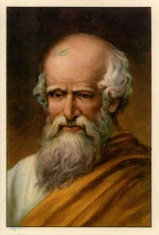

Nationalité :Grec

Période de temps : 287 av . J-C – 212 av . J-C

Phrase célèbre : Donner moi un point fixe et un levier et je soulèverai la Terre

Découverte : 